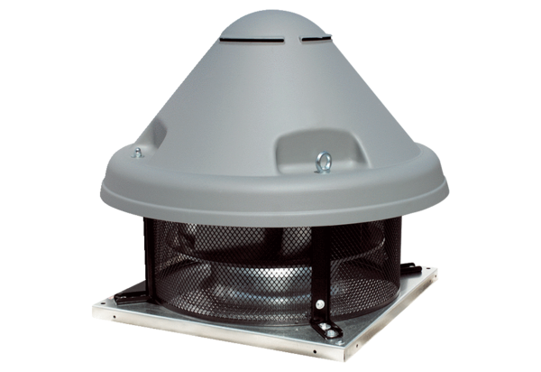Radiál tetőventilátor DRD H 50/4 ExCsomagolási egység: 1 darabVálaszték: C
Termékszám: 0073.0539Gyártó: MAICO

